# 雇员管理系统

本系统旨在，对雇佣帮体系结构下的雇员进行管理维护，以及平台任务交易流程管理。

目录

雇员管理系统 1

1.基本模块 1

1.1 雇员管理 1

1.1.2 雇员技能认证管理 1

1.2 雇佣交易管理 1

1.2.1 任务发布管理 1

1.2.2 意见反馈管理 2

1.2.3 任务验收管理 2

1.3 平台规则管理 2

1.3.1 劳务报酬规则 2

1.3.2 积分计算规则 2

1.4 基础数据管理 2

1.4.1 技能库 2

1.5 后期扩展模块 2

雇员培训 2

积分系统 3

2.基本流程 3

2.1 雇员入驻 3

2.2 任务发布与接受 3

2.3 阶段化任务管理 3

3.平台组织结构 4

平台角色 4

# 1.基本模块

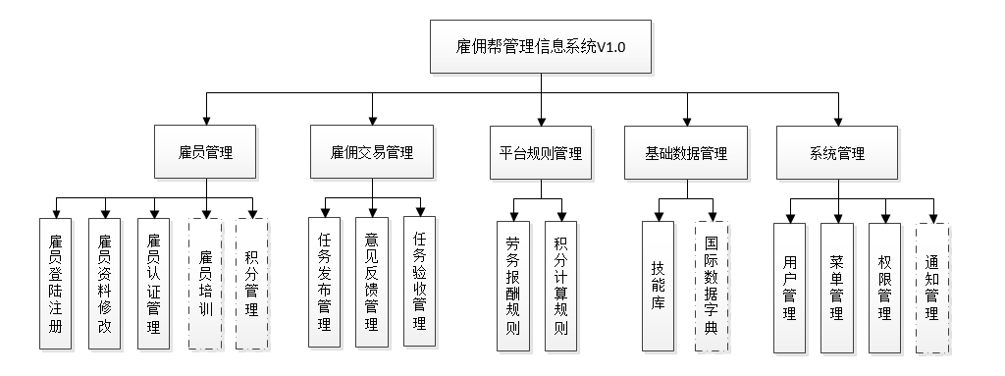

平台功能结构图

## 1.1 雇员管理

雇员管理主要是对，雇员的注册，个人信息的维护，登陆等进行管理。

### 1.1.2 雇员技能认证管理

雇员技能认证反映了平台的认证体系，认证体系在平台体系模块中进行管理。

目前暂定的评价体系有五级,评价体系有以下作用：

1. 与任务书等级相互对应，根据个人的评级可以对雇佣劳务的报酬进行计算。
2. 平台认证等级反映了雇员所处于的状态，包括：未认证，已认证，账号封禁等。

## 1.2 雇佣交易管理

该交易模块主要是和雇佣交易的流程相互对应，是阶段化任务管理的映射。

### 1.2.1 任务发布管理

1. 产品经理根据客户的需求发布任务书。
2. 平台匹配和任务书等级相互对应的雇员。
3. 雇员确认。

### 1.2.2 意见反馈管理

本模块主要应用与雇员提交作品的时候意见反馈，反复修改的过程。

1. 初次提交任务计划初稿。
2. 修改版本迭代。

### 1.2.3 任务验收管理

1. 终稿认定，交付。
2. 产品经理评价。

## 1.3 平台规则管理

### 1.3.1 劳务报酬规则

希望在实际使用的过程之中支持动态的修改，实际中的计算规则涉及到雇佣业务的种类等多种因素，可能更加的复杂。

雇员实际所得:任务书约定报酬*评级+额外奖励(不超过30%)-违规扣除。

### 1.3.2 积分计算规则

个人积分将来可能涉及积分商场等业务，需要支持良好的扩展能力。

涉及积分主要的事务包括：

1. 信息完善。
2. 完成平台的雇佣劳务。
3. 产品经理给予用户评价，进行积分的兑换。

## 1.4 基础数据管理

### 1.4.1 技能库

对于平台的技能类型进行管理，与数据词典类似，采取层次化的树状结，包括：父类技能，子类技能。 依据技能的类型，可以设置相关的业务，并且雇佣可以对该技能进行能力认定，

## 1.5 后期扩展模块

后期扩展的模块，希望支持以插件的形式进行扩展。

### 雇员培训

该模块非必需模块，开发计划相应的推迟。 给雇员定期的培训,报名签到

### 积分系统

成交订单,积分商城,后序操作,历史积分和可用积分 参与培训,成交单子 雇员推荐计划 雇员分成计划,拉过私活给平台,平台给分成

# 2.基本流程

## 2.1 雇员入驻

参与角色：申请者，雇员经理。

申请者提交相关资料，交由雇员经理进行审核，具体的流程如下：

todo:具体的流程需要细化

### 2.2 任务发布与接受

参与角色：产品经理，雇员。

1. 产品经理发布任务书。
2. 任务书等级与雇员等级匹配。
3. 雇员认领任务书
   1. 雇员选择是否。
   2. 任务书认领时间限制。

### 2.3 阶段化任务管理

沟通和交流的记录。

1. 产品开发计划初稿,产品经理审核。

Todo:每一个商品都是有初稿的嘛？是计划书，还是要精细的一定程度？

1. 循环修改
   1. 客户反馈意见,产品经理整理成反馈单交由客户确认。
   2. 雇员根据反馈单来修改,和产品经理进行沟通,反馈具有时间要求。

todo: 反馈修改次数限制等问题。

1. 产品经理决定是否为终稿。
2. 产品经理评价,并生成付款确认单,财务进行打款。

# 3.平台组织结构

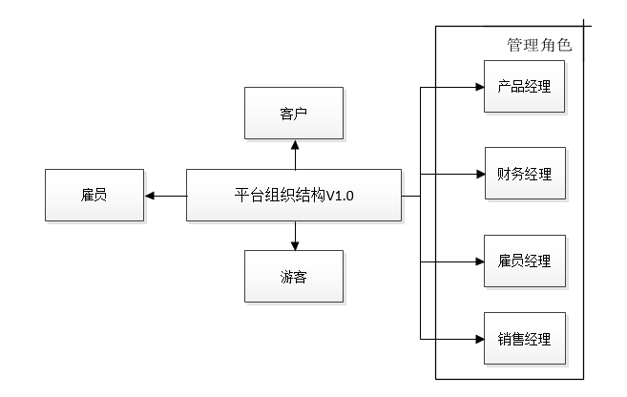

平台组织结构

## 平台角色

1. 客户:发布销售单。
2. 雇员:了解沟通。
3. 管理角色
   1. 产品经理:发布任务书,公司内部人员。
   2. 财务经理:负责打款。
   3. 雇员经理:负责对雇员的角色进行审核。
   4. 销售经理:。

Todo:经理的分类和组织模式？

其他：模块是否需要补充？感觉还要加一个工单系统…